Altia inleder samarbete med vinproducenten J. García Carrión på den svenska marknaden
Altia och J. García Carrión, den marknadsledande spanska vinproducenten på den svenska marknaden, har inlett samarbete om import och distribution av J. García Carrións portfölj. Altia blir således exklusiv representant av J. García Carrións portfölj i Sverige 2018.

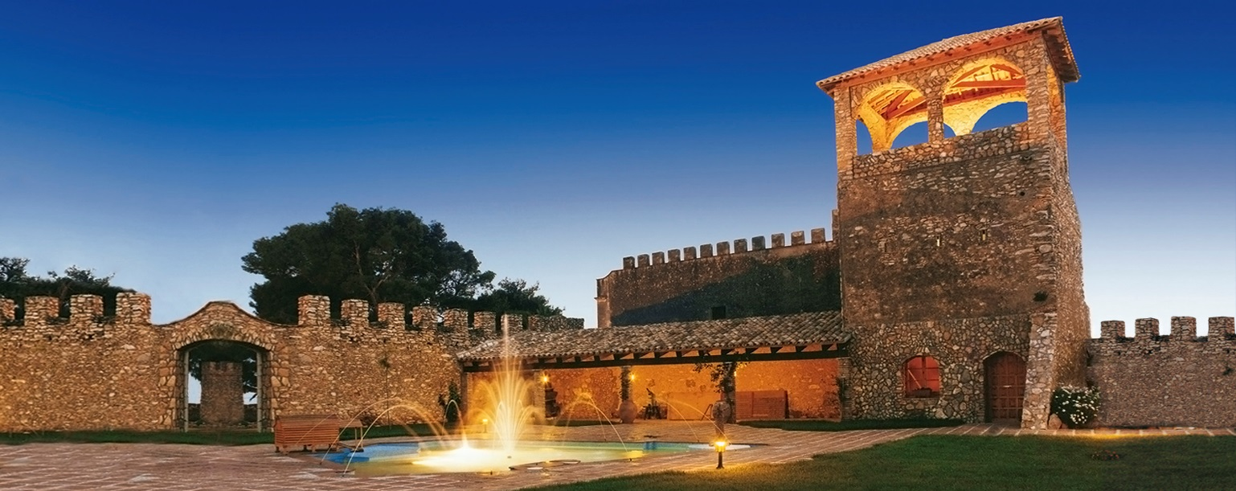
Samarbetet inleddes i början av året med distribution på restaurangmarknaden, och utökas från den 29 maj med distribution via Systembolaget.
J. García Carrión, som grundades 1890, är en av Europas största vinproducenter och producerar viner från 10 DO-områden i Spanien. Företaget är marknadsledande inom spanska viner i Sverige, med 13 produkter i Systembolagets fasta sortiment.
”Vi är väldigt glada och ser fram emot att inleda samarbete med J. García Carrión. Deras marknadsledande varumärken blir ett enastående tillskott till vår portfölj av partnerägda varumärken, och vi ser fram emot att tillsammans utveckla J. García Carrións starka varumärken på den svenska marknaden”, säger Janne Halttunen, SVP Scandinavia, Altia.
”Eftersom Sverige är en nyckelmarknad för oss är vi ivriga att inleda samarbete med Altia i Sverige, Vi är övertygande om att vi tillsammans kan befästa våra varumärkens position, men även utveckla nya idéer och viner för kräsna svenska konsumenter”, säger Ramon Gonzalez, Exportchef, J. García Carrión.

J. García Carrión varumärken på Systembolaget
- Castillo de Gredos
- Don Simón Sangria
- Pata Negra
- Platino
- Señorio de los Llanos
- Marques de Carrión
- Cappo
Varumärken som idag säljs till restaurang
- Jaume Serra
- Opera Prima
- Castillo San Simón

För mer information:
Janne Halttunen, SVP Scandinavia, Altia, tel. +358 40 187 4407, janne.halttunen@altiagroup.com

Altia ett ledande vin- och spritföretag som jobbar med högkvalitativa varumärken i Norden och i de baltiska länderna. Hållbarhet är viktigt för oss. Vi vill leda utvecklingen av en ny, modern och måttlig dryckeskultur. Altias egna varumärken är bland annat Blossa, Chill Out, Explorer, Grönstedts, Koskenkorva, O.P. Anderson, Renault, Xanté och Skåne akvavit. Altia har tre försäljnings- och marknadsföringsföretag i Sverige: Altia Sweden, Philipson Söderberg och Bibendum. Mera information: www.altiagroup.com alternativt www.folkofolk.se

